

IotBitServer开发者需求文档

Developer：FunNing

1.前言
这是一个来自汽车行业的物联网框架，但不限于汽车行业。它主要用于分析工作中定制的can协议或一些二进制流。其处理流程定义为物联网设备中的协议符合服务器的要求（对协议的位比特位进行了详细的说明），如Device-ID和Device-Type，这里应当引入一个定义好的协议文件到服务器中（界面工具生成），因为核心处理框架需要加载这个文件作为消息订阅的对比数据源。而这个文件这也将是存储数据中服务器的上层表示，更好的服务于大数据平台。这个项目不同于字符流服务的服务器，因为协议是用二进制表示的，所以我们可以使用有限的带宽资源、CPU资源和内存资源来做更多的事情。这个想法看起来有点疯狂，但是它起源于谷歌协议序列化的方式。我相信您已经在Linux下使用了htons()函数，这是一种二进制的格式。

2需求部分

2.1前期需求
1. 服务采用TCP协议，上层封装为二进制流
2. 数据向服务器报告后，服务器的效率需要达到ms级。
3. 消息订阅处理，类似于事件驱动
4. 该格式使用自定义的二进制流标记加载。当然，它可以是任何格式。该方法可以翻译上层的位含义，相当于第二层缓存处理
5. 默认数据库支持，后期可根据item 4执行数据库扩展(异步组件)
6. 自己的分布式支持(调用协议是RPC)
7. 加密和解密证书和压缩规则

2.2框架设计

2.1.1基础架构
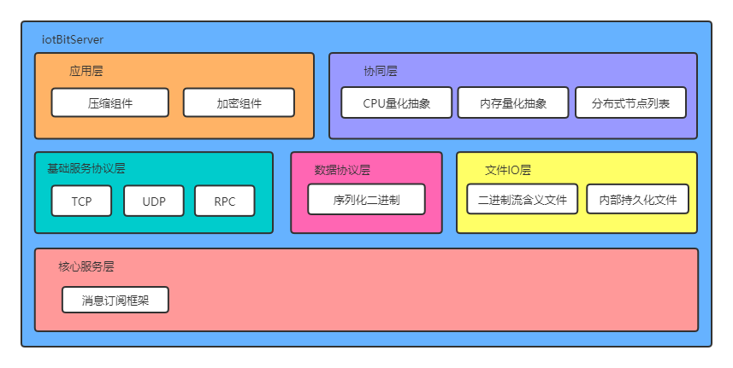
提供一个基础架构支持方便以确保需求明确。

2.1.2架构映射工程树
├── 3rdparty 第三方库
├── cmake
├── CMakeLists.txt
├── CMakeLists.txt.user
├── docs 文档相关
├── examples
├── iotAlive 运用RPC或者Thrift缔造的服务结点组件
├── iotBaseProtocol 封装TCP/UDP/HTTP协议的基础连接类
├── iotCore 服务内核框架，用于注册消息订阅
├── iotFileIO 一些配置文件类
├── iotMemory 内存管理模块
├── iotModel 上层配置模块，例如:压缩库(zlib)，检查库(CRC)
├── iotTimeDB 按时间顺序排列的数据库封装类等等
├── iotTools 一个用户友好的工具，例如来自Qt的后端服务客户端
├── test 开发人员提供的内部测试模块
├── en_README.md
└── zh_README.md

2.1.3数据流处理架构
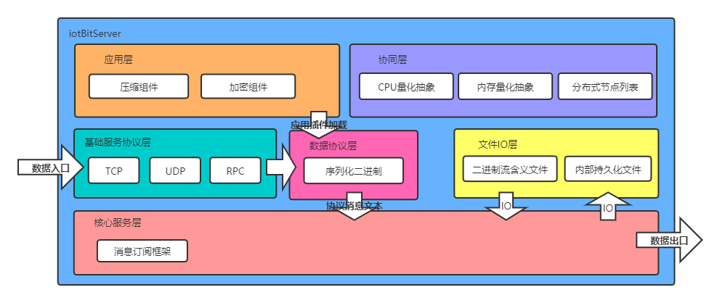
数据通过TCP/UDP等协议进行数据通信，RPC不用说了MCU物联网设备并不能支持。
进过数据协议层中进行解压缩、解加密等操作，转发给核心服务层。这时已经是分包之后的二进制数据，完全和二进含义文件能够对照对比，假设二进制数据符合二进制含义文件中的定义，内部会进行数据的持久化操作（默认只是相对持久化，一般会采取日志文件的方式保留7天，因为我怕磁盘堆满，最后数据和其他DB系统对接，此时数据出口可以被翻译成二进制含义文件的格式，为了更好的ASCII支持将对相关的数据位进行String化）。

2.3 iotGui
针对协议二进制流含义文件提供简易使用的用户软件（iotGui）

